**NAMA: Muhammad Al Farrabi**

**Kelas/NPM: D4TI 1B/1194054**

**Resume materi basis data**

Basis data adalah kelompok data yang saling berhubungan dan tanpa pengulangan (redudansi), yang disimpan dalam media elektronik dan diorganisasi sedemiian rupa agar kelak dapat dimanfaatkan dengan cepat dan mudah.

* Ada 3 tipe data:

1. DDL (data definisi language)
2. DML (data manipulation language)
3. DCL (data control language)

Tujuan basis data agar mempermudah dan kecepatan akan menemukan arsip.

1. Kecepatan(speed)
2. Efisiensi ruang penyimpanan(space)
3. Ketersediaan
4. Keamanan

**Basis Data Relasional**

Ada 3 model data:

1. Basis data jaringan
2. Basis data hirarki
3. Basis data relasional

Model basis data relasional adalah yang paling banyak diterapkan.

Model basis data relasional adalah suatu model basis data yang menggunakan table dua dimensi untuk menggambarkan sebuah berkas data.

Normalisasi Adalah merupakan logika sebuah basis data relasional dengan sejumlah aturan untuk menghasilkan struktur yang normal/baik.

Attribut adalah suatu data atau informasi yang disimpan pada atribut didalam suatu entity atau relasionship

1. Primary key adalah kode unik atau kunci utama suatu table
2. Forgen key adalah kunci tamu yang ada dalam master yang di table sebelumnya itu primary key
3. Kandidat key adalah kode pencarian lain yang digunakan bukan dari primary atau forgn key

* Domain nilai adalah atribut yang dipertimbangkan dalam basis data
* Tipe data adalah atribut relvan untuk diperhitungkan pada saat implementasi basis data.

TUGASS

1.CDM

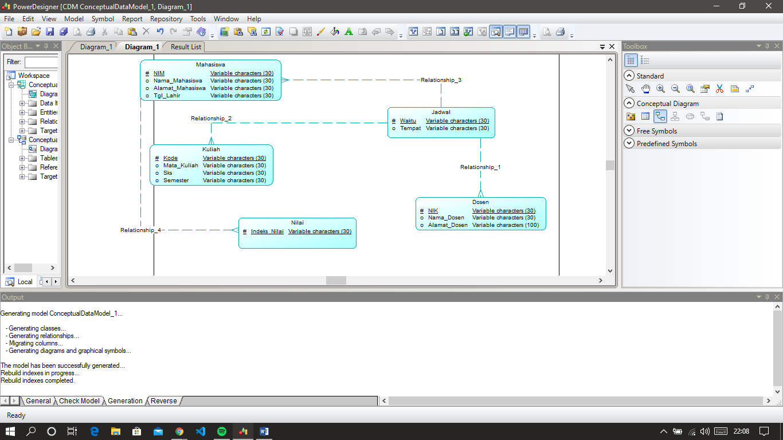

2.PDM

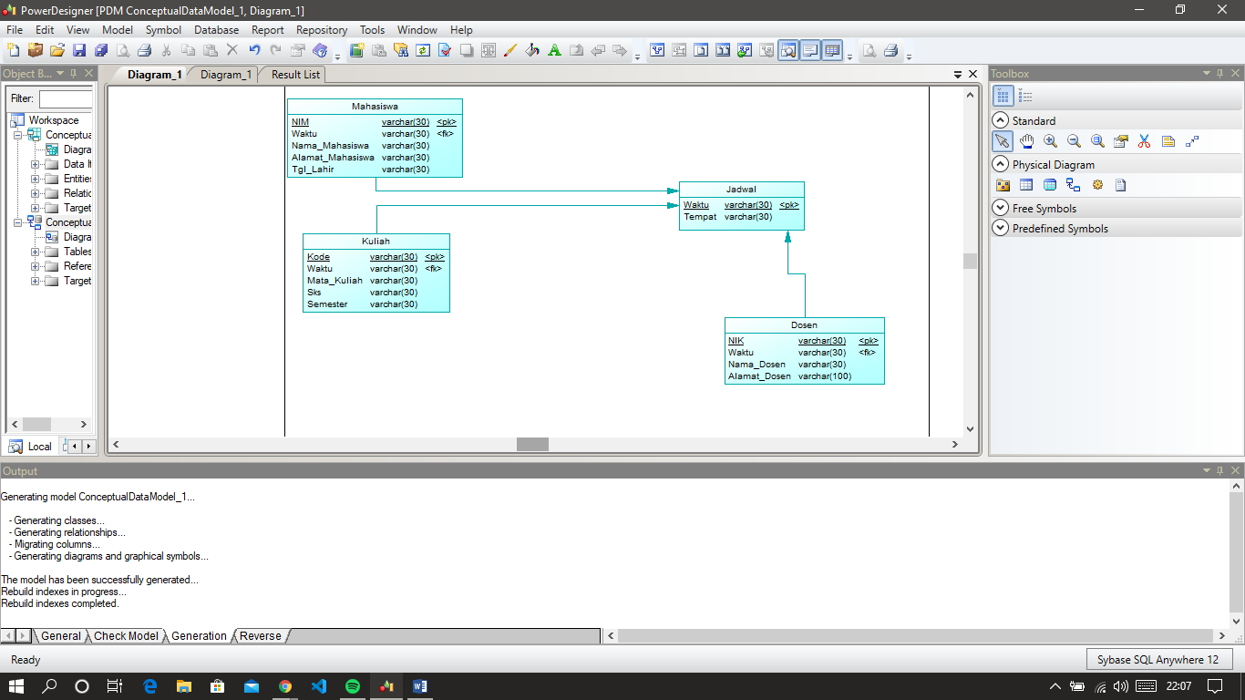

**Relasi**

Direlasikan dari table satu ke yang lainnya;

1. Table mahasiswa dan table jadwal saling berelasi yang nantinya primary keynya di table mahasiswa akan menjadi foreign key di table jadwal.
2. Table mata kuliah berelasi dengan table jadwal yang nantinya primary keynya di table mata kuliah akan menjadi foreign key di table jadwal.
3. Tabel jadwal menjadi Tabel master atau table utama dalam struktur tersebut yang nantinya primary key dari table lain akan menjadi foreign key dalam table master.
4. Table matkul berelasi dengan table jadwal yang nantinya primary key di table matkul akan menjadi foreign key di table master.